Развитие речи детей дошкольного возраста посредством нейроигр
Дьячковская Любовь Григорьевна, логопед
ЦРР – МБДОУ «Сулусчаан»
с. Усун-Кюель Чурапчинского района РС(Я)

Нейроигры сегодня стали актуальны, так как механизм развития речи связан с определенными изменениями в развитии мозга. Нарушения обучаемости в детстве часто вызваны задержкой в развитии общения и высших психических функций. Сложные нарушения речи у детей требуют нейропсихологического подхода к изучению проблемы, чтобы понять механизмы и проявления расстройств речи, а также разработать методы их коррекции.
Нейроигры помогают развивать межполушарное взаимодействие у дошкольников с общим нарушением речи. Мозг человека состоит из двух полушарий: левого и правого. У кого-то лучше функционирует левое полушарие, у кого-то правое, а идеальный вариант, когда функционируют оба полушария головного мозга. Левое полушарие мыслит логически, правое – творчески. Совершенно очевидно, что человеку необходимо и то, и другое. Поэтому с самого детства желательно развивать межполушарные связи. Чем лучше будут развиты межполушарные связи, тем выше у ребёнка будет интеллектуальное развитие, память, внимание, речь, воображение, мышление и восприятие.
В чем проявляется недостаточное взаимодействие обеих полушарий головного мозга у детей? Могут с раннего дошкольного возраста наблюдаться проблемы в устной речи, трудности в запоминании информации, проблемы в письме, сложности в счете как в письменном, так и в устном, сложность в восприятии учебной информации.
Признаки несформированности межполушарного взаимодействия: зеркальное написание букв и цифр, псевдолеворукость, логопедические отклонения, неловкость движений, агрессия, плохая память, отсутствие познавательной мотивации.
Причин может быть много, вот несколько из них: болезни матери, стресс (примерно с 12 недель беременности), родовые травмы, болезни ребёнка в первый год, длительный стресс, общий наркоз, малоподвижный образ жизни.
Самым важным на этапе дошкольного детства является развитие связной речи, которая играет ведущую роль в процессе развития ребенка и занимает центральное место в общей системе работы по формированию речи в дошкольном учреждении. Владение навыками связной речи позволяет ребенку вступать в свободное общение со сверстниками и взрослыми, дает возможность получить необходимую ему информацию, а также передать накопленные знания и впечатления об окружающем мире.
Важное место в системе средств развития речи дошкольников занимает дидактическая игра. Она обеспечивает благоприятные условия для решения педагогических задач с учетом возможностей детей дошкольного возраста. Нейроигры – это различные телесно-ориентированные упражнения, которые позволяют через тело воздействовать на мозговые структуры.
С целью решения поставленных задач по развитию связной речи, межполушарных связей у детей дошкольного возраста мы разработали для родителей и воспитателей детских садов сборник дидактических карточек с нейроиграми. Данный материал предназначен для возрастной категории с 3 до 5 лет. Именно в этом возрасте формируется основные навыки пространственных представлений и нейропсихические функции.
В процессе применения нейроигр и упражнений происходит активизация работымозга, повышение его функциональности и пластичности, развитие уровня вниманияи памяти, высших психических и моторных функций, развитие межполушарного взаимодействия.
Дети развиваются играя, получая удовольствие от взаимодействия друг с другом, стараясь победить, соревнуясь, учитывая на будущее свои ошибки. Поэтому я решила углублённо работать на эту тему.
С помощью нейроигр и упражнений решаются следующие задачи:
1. Ребенок учится чувствовать своё тело и пространство вокруг.
2. Развивается зрительно-моторная координация (глаз-рука, способность точно направлять движение)
3. Формируется правильное взаимодействие рук и ног.
4. Развивается слуховое и зрительное внимание.
5. Ребенок учится последовательно выполнять действия, разбивая его на ряд задач, и др.
Преимущества использования нейроигр в логопедической практике:
- игровая форма обучения;
-эмоциональная привлекательность;
-многофункциональность; -автоматизация звуков в сочетании с двигательной активностью, а не статичное выполнение заданий только за столом;
-формирование стойкой мотивации и произвольных познавательных интересов;
-формирование партнерского взаимодействия между ребенком и воспитателем, логопедом, между детьми.

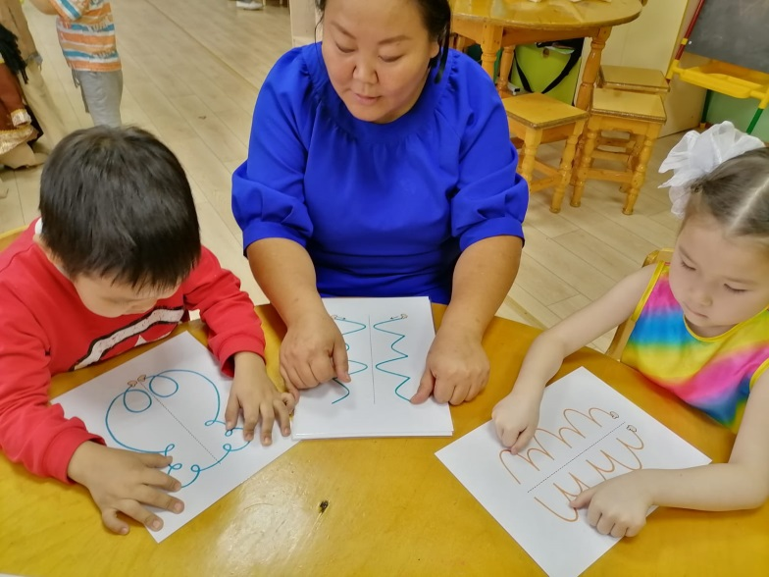
Систематическое использование нейропсихологических упражнений и игр оказывает положительное влияние на коррекцию обучения, развития интеллекта и улучшает состояние физического здоровья, снижает утомляемость, повышает способность к произвольному контролю, а в свою очередь и способствует коррекции недостатков развития дошкольников с задержкой психического развития.
Таким образом, использование нейроигр способствует преодолению и коррекции имеющихся у детей нарушений, что даёт возможность логопеду более качественно выполнять свою работу.

